# webpack使用

**# webpack安装命令**

```

<!-- 只需要安装一次，安装全局环境 -->

$cnpm i webpack -g

<!-- 项目配置 -->

$cnpm init -y

<!-- 在项目目录下安装webpack项目依赖 -->

$cnpm i webpakc -S

```

## 创建目录 /dist /src /dist/index.html

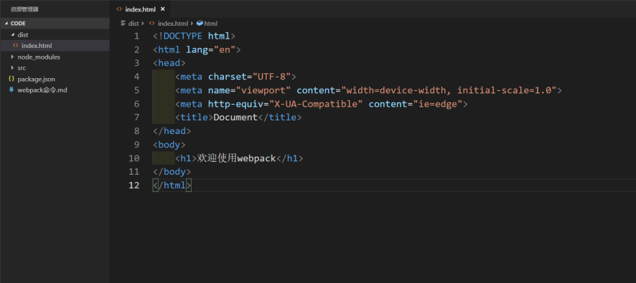

## Package.json

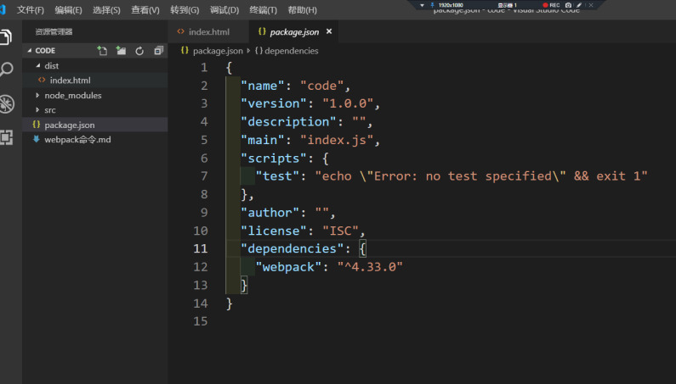

## 注意如果是webpack 4+版本需要添加webpack-cli 包

$cnpm install webpack-cli --save-dev

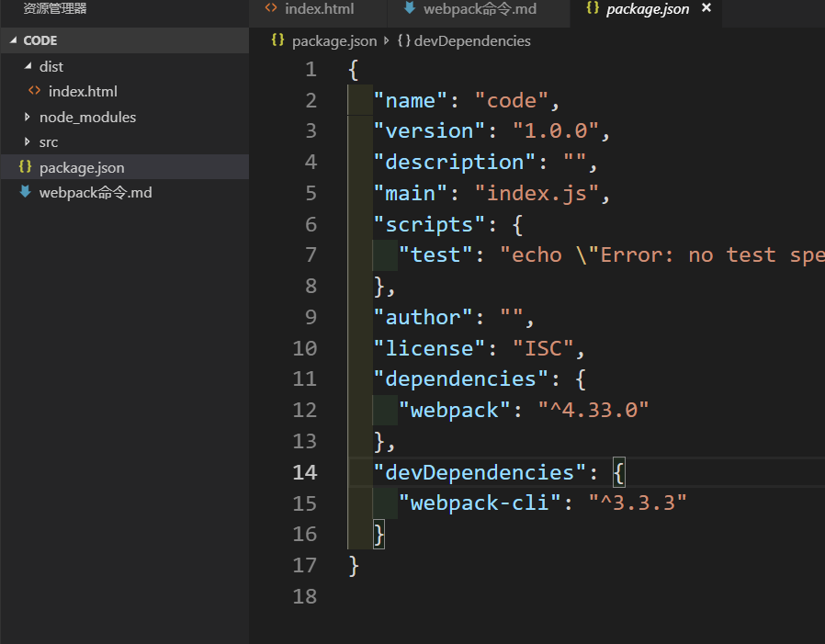

## jquery模块

$cnpm i jquery -S

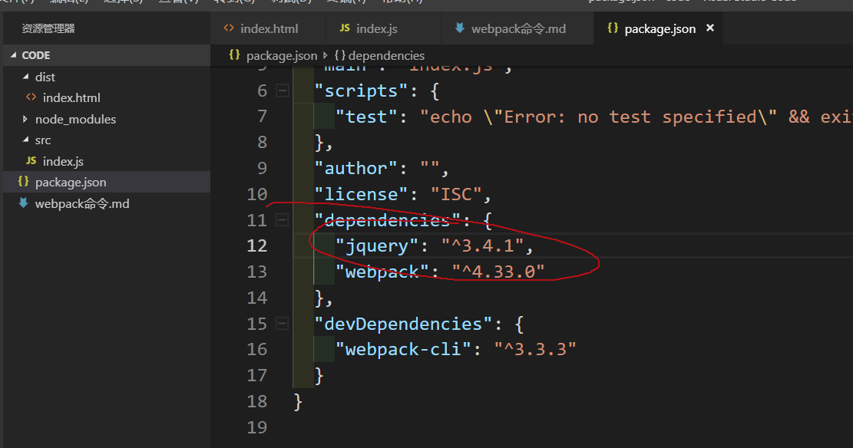

## 引入jquery文件夹 目录： /src/index.js

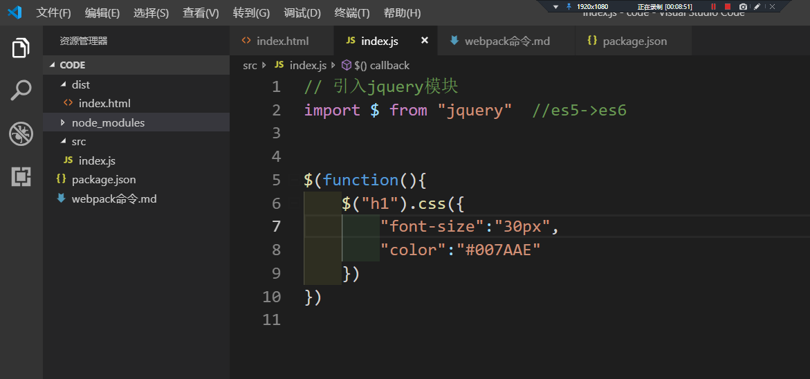

## 运行命令,生成main.js 的js文件

$webpack

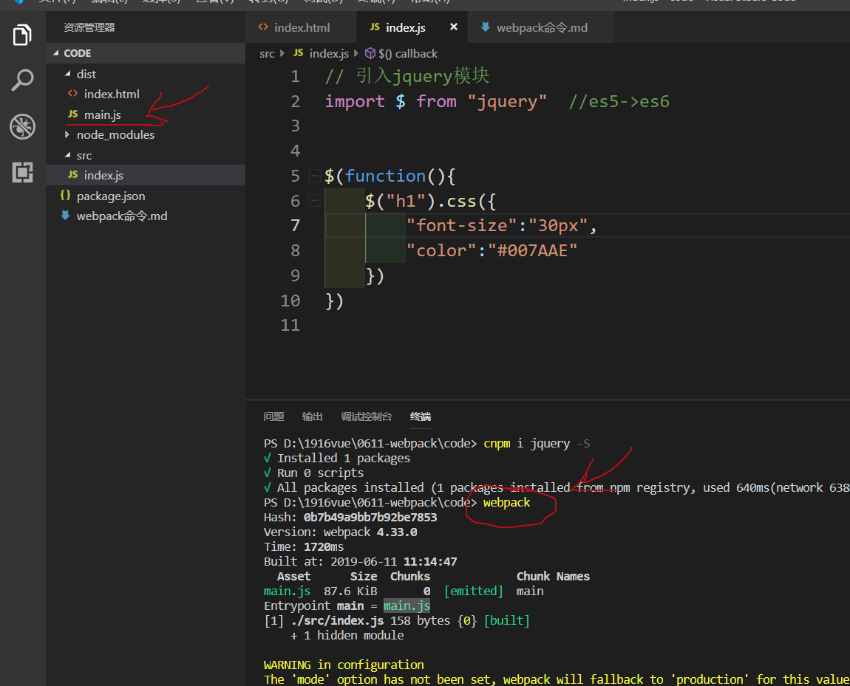

## 在/dist/index.html 里面引入生成main.js文件

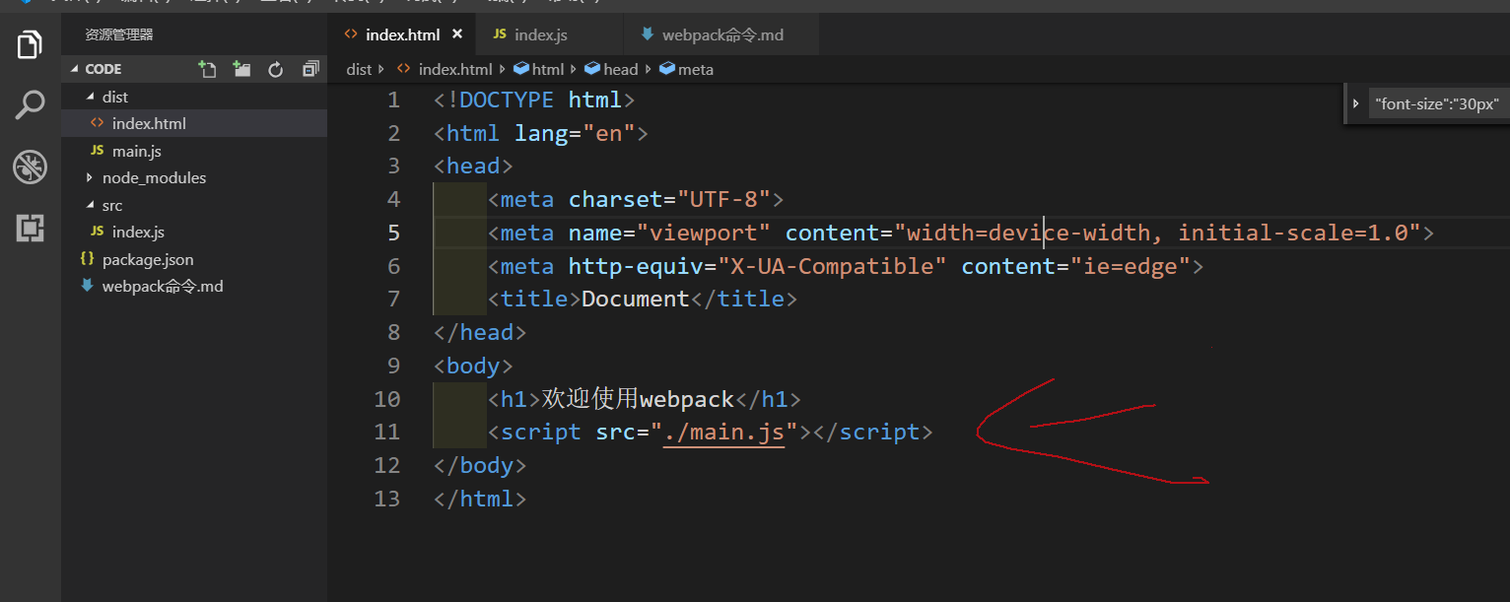

## 测试效果。页面显示编写jq效果。

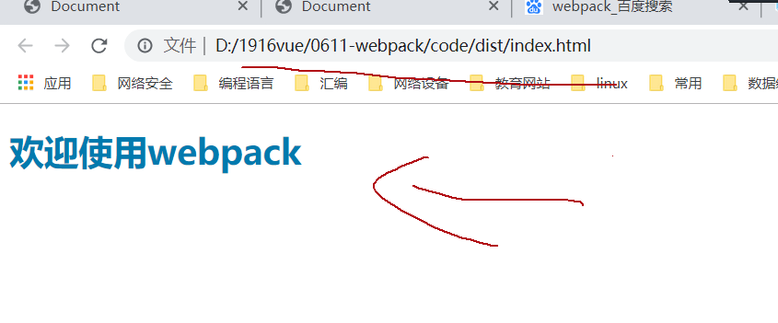

Package.json 命令配置 运行命令 $npm run start

package.json 里面scripts里面添加 "start": "webpack"

$npm run start

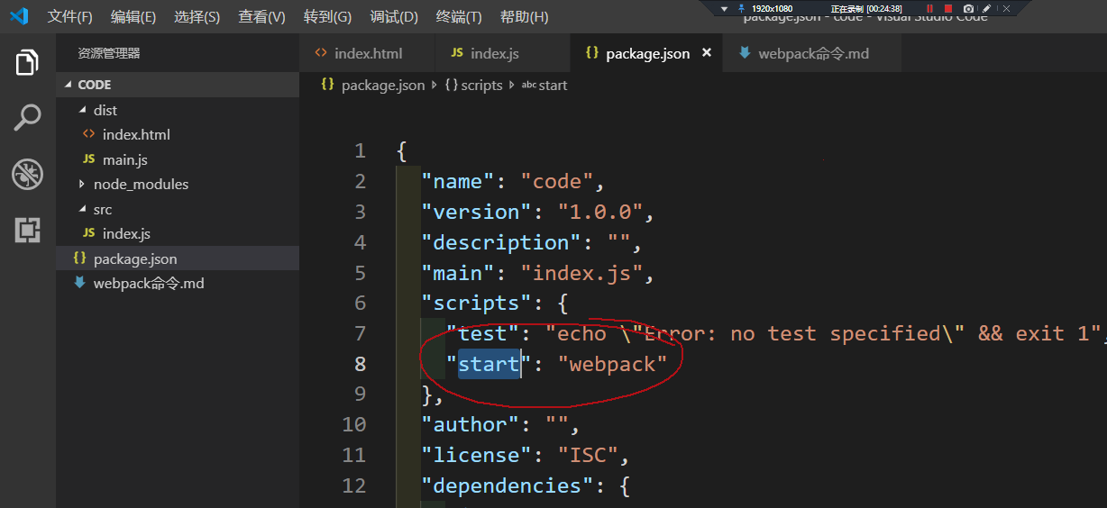

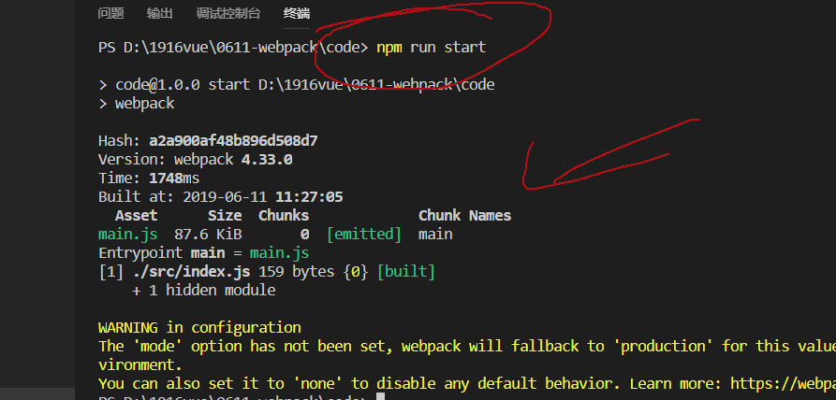

# Webpack-dev-server服务器配置

$cnpm i webpack-dev-server -D

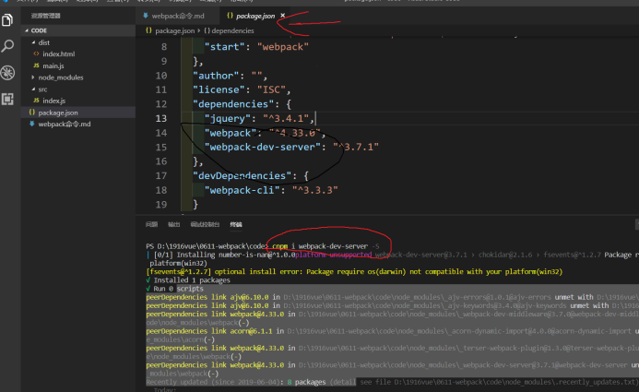

webpack.config.js 修改配置文件 ,告诉开发服务器（dev server）,在哪里找文件

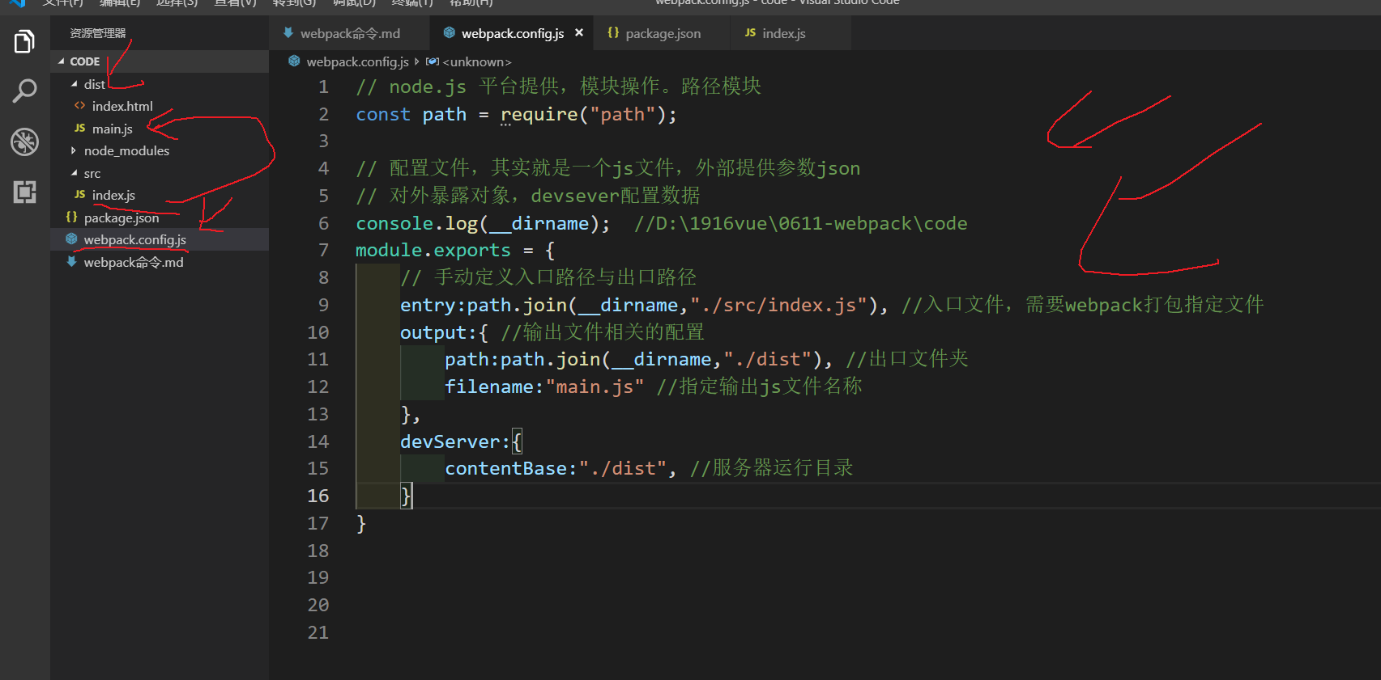

## package.json

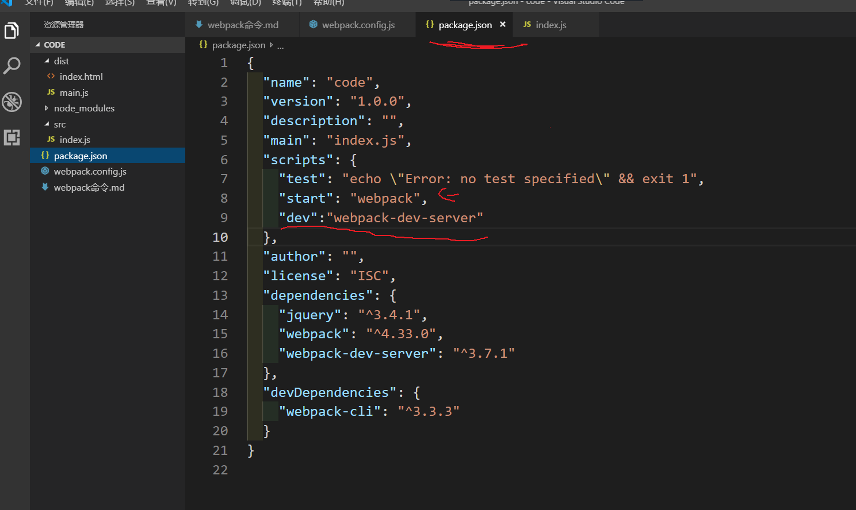

## 测试效果

修改/src/index.js 文件jq代码网页同步修改。

运行命令:

$npm run dev // 运行devserver命令

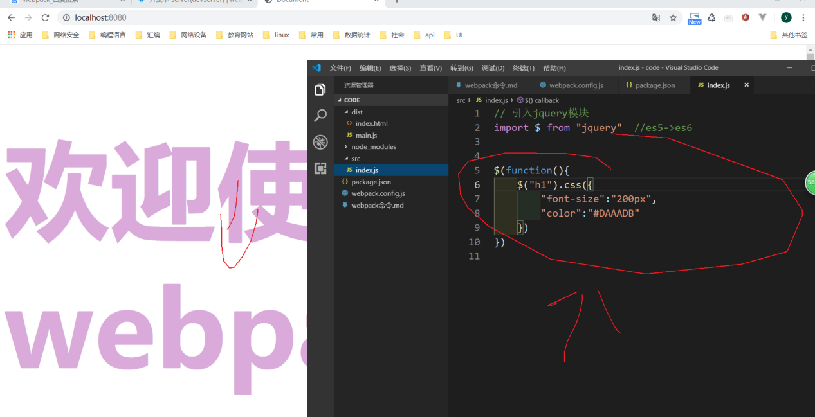

## 地址与浏览器配置

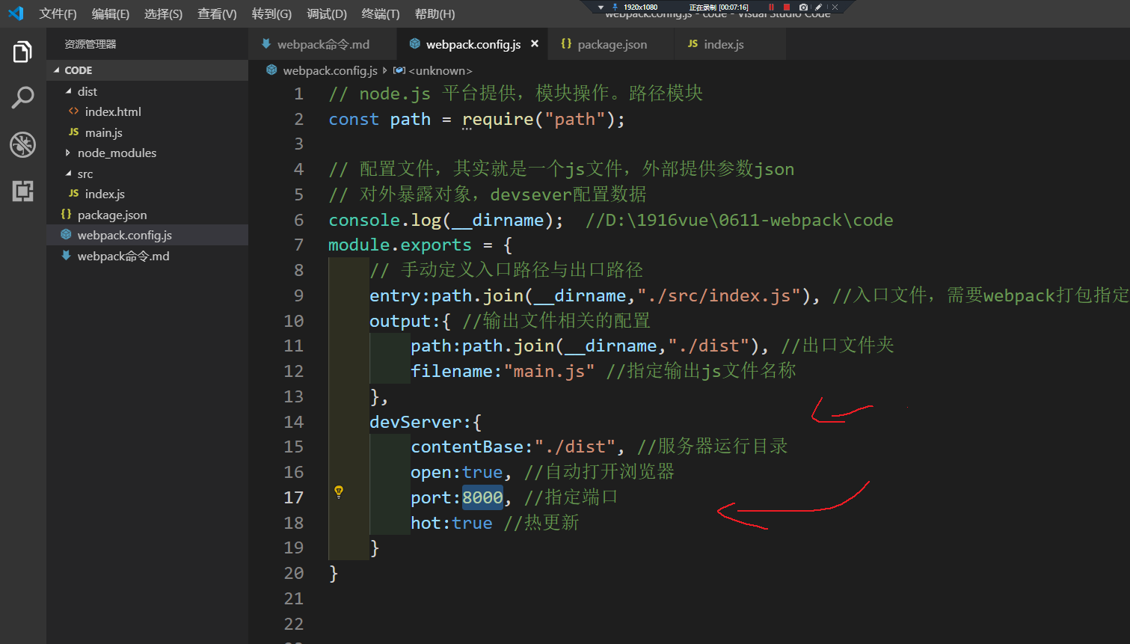

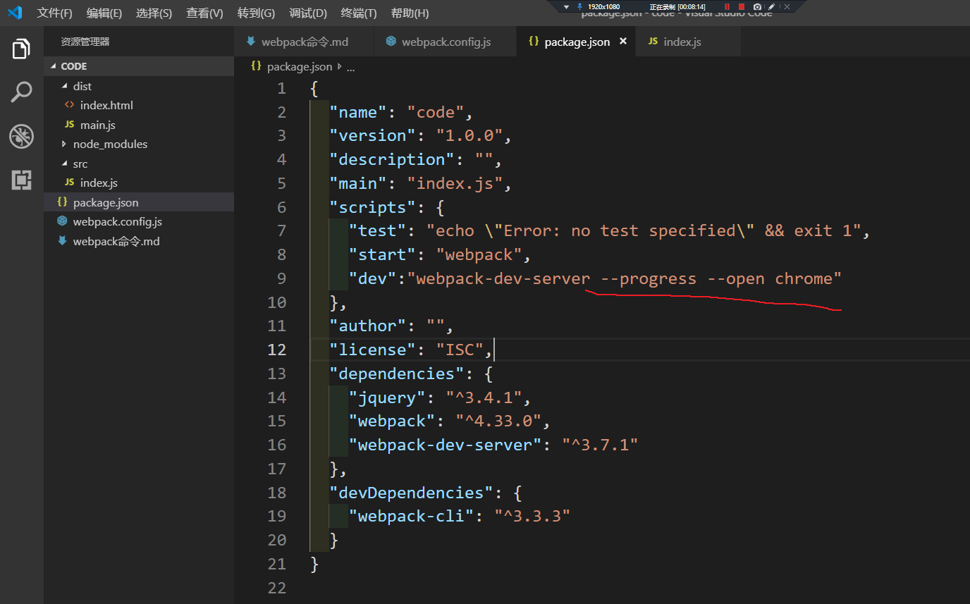

# HTML Webpack Plugin配置HMTL

$cnpm i html-webpack-plugin -D

配置webpack.config.js

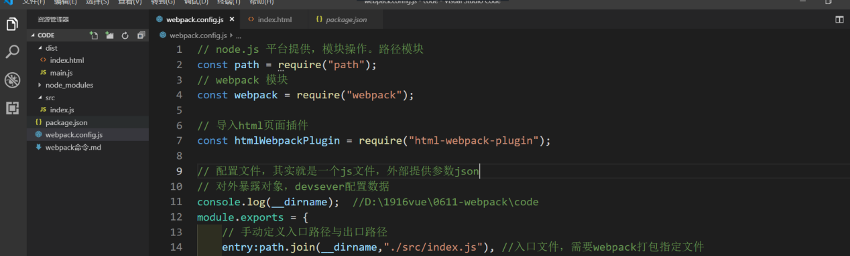

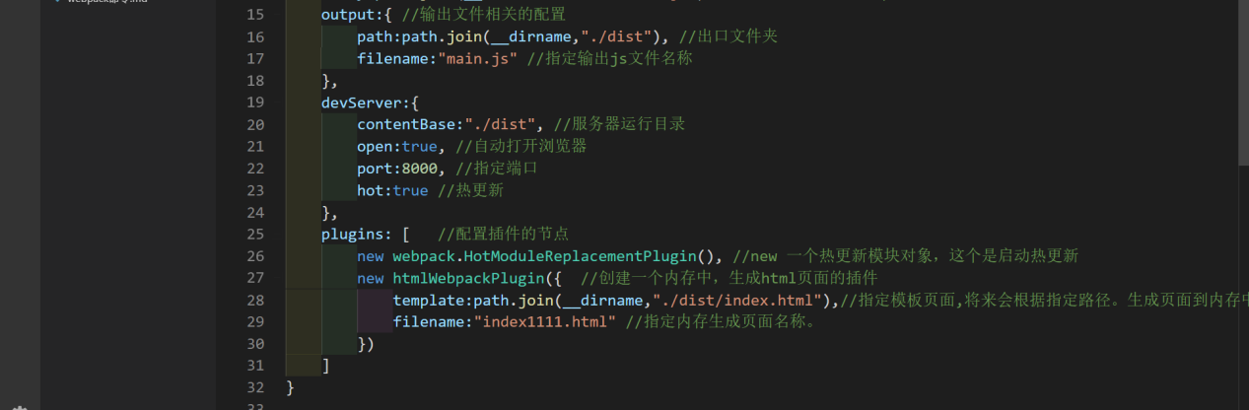

运行命令: $npm run dev

# 加载器(loaders)

Loader 用于对模块的源代码进行转换

## Css-loader

$cnpm i style-loader css-loader -S

Webpack.config.js配置

/Dist/index.html 添加标签

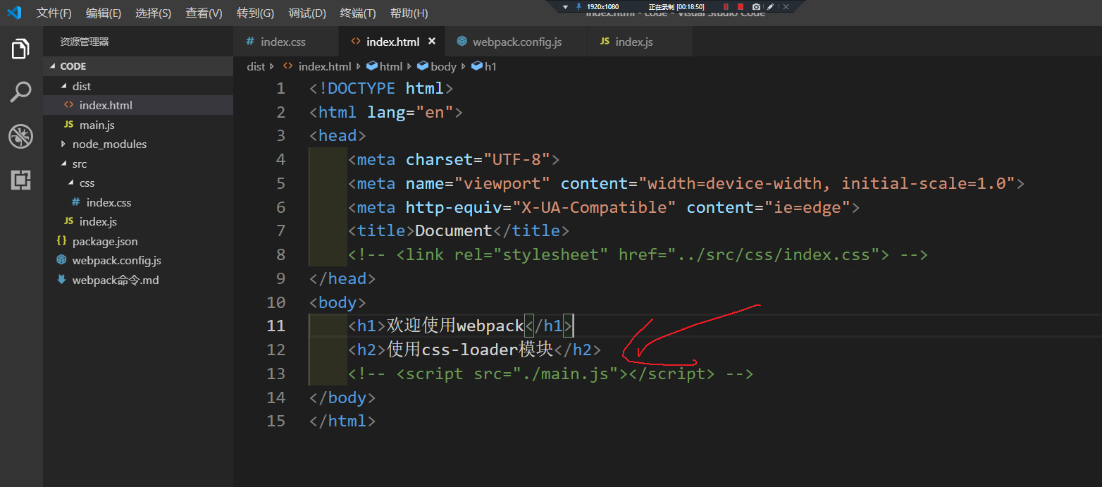

/src/css/index.css 添加样式

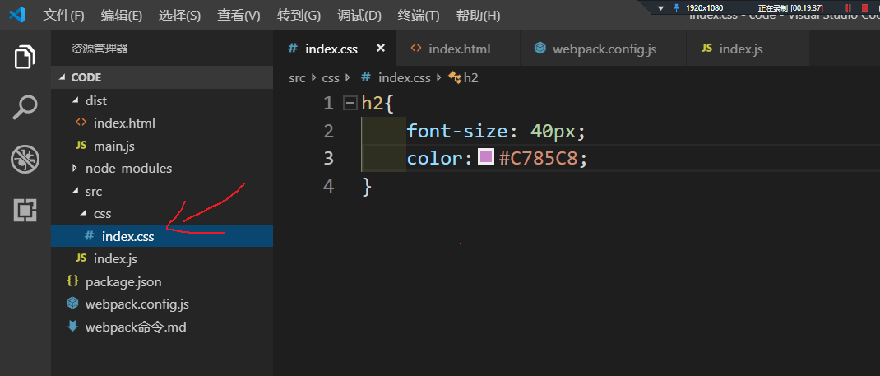

Index.js 引入css样式文件

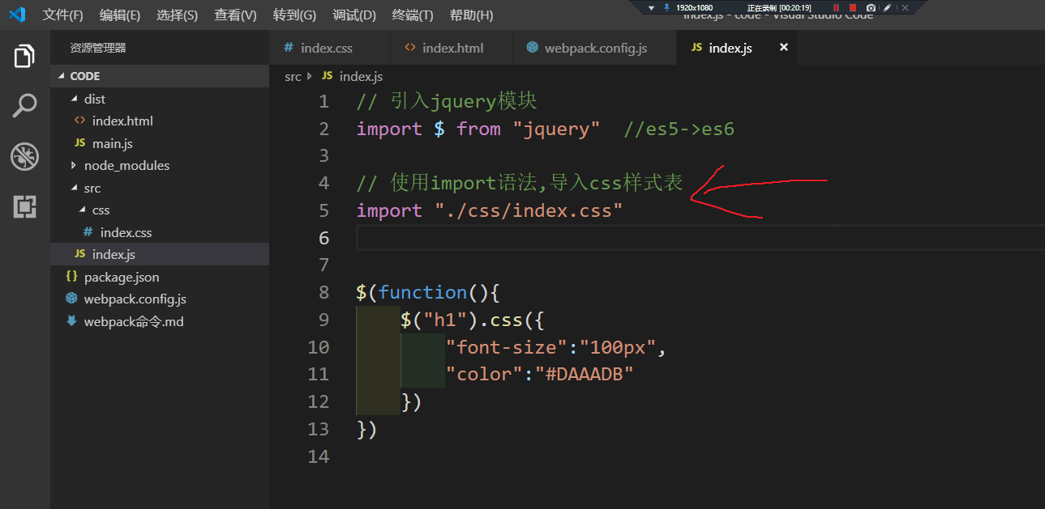

配置webpack.config.js

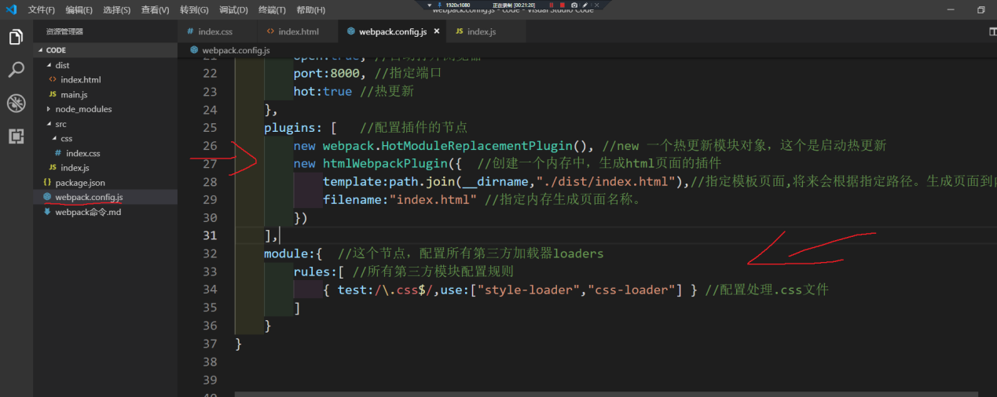

## Less-loader

$cnpm i less-loader less -S

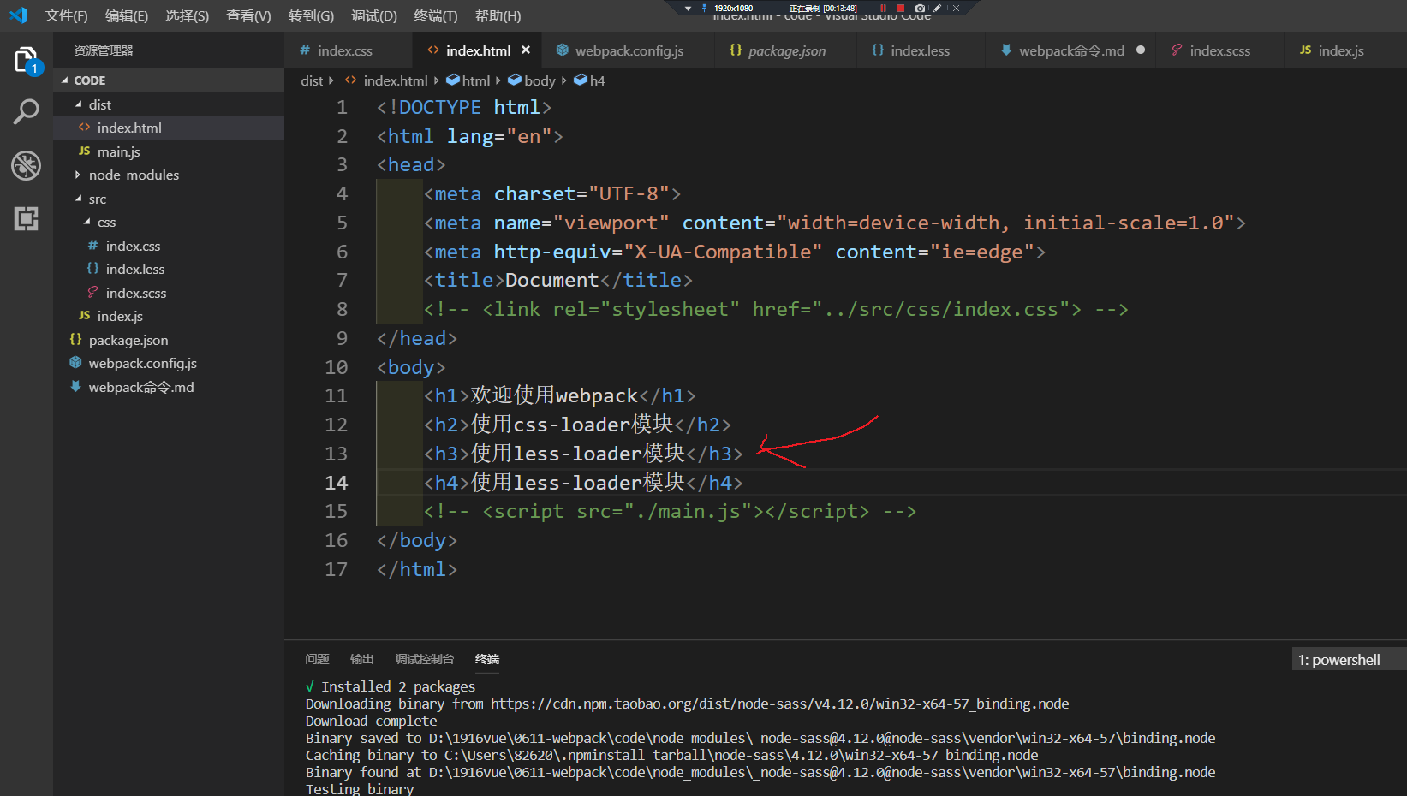

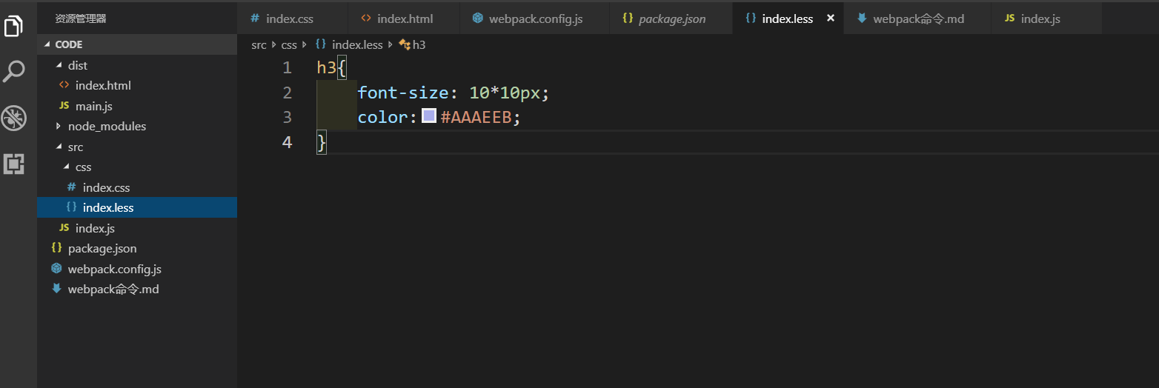

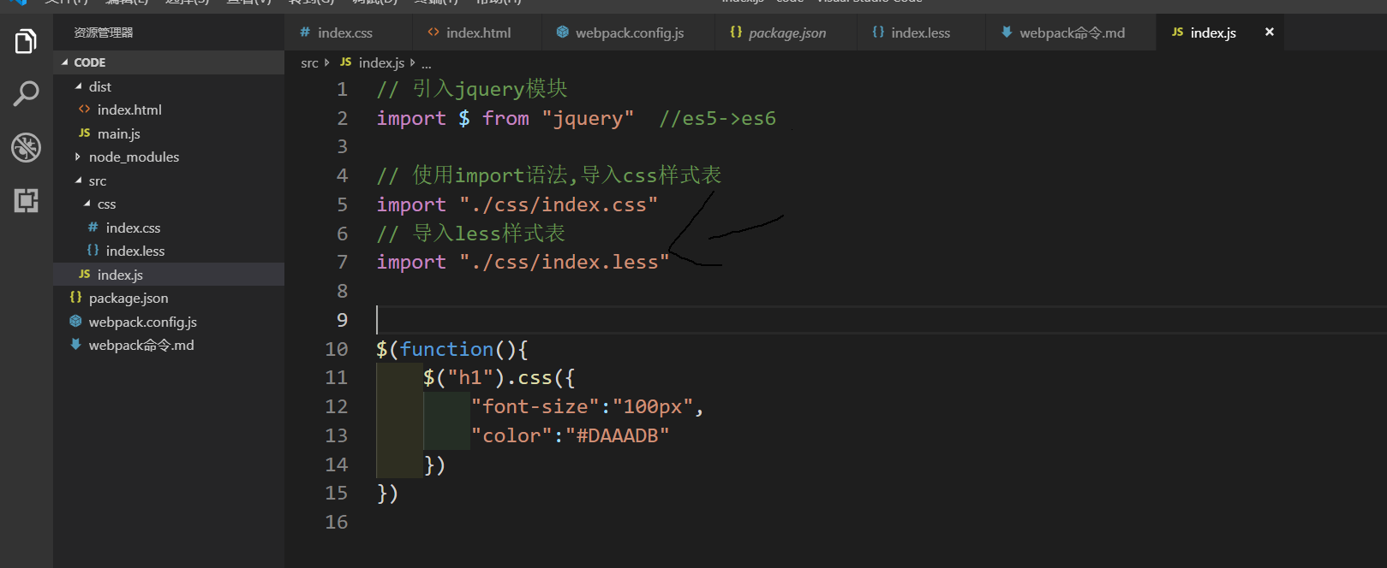

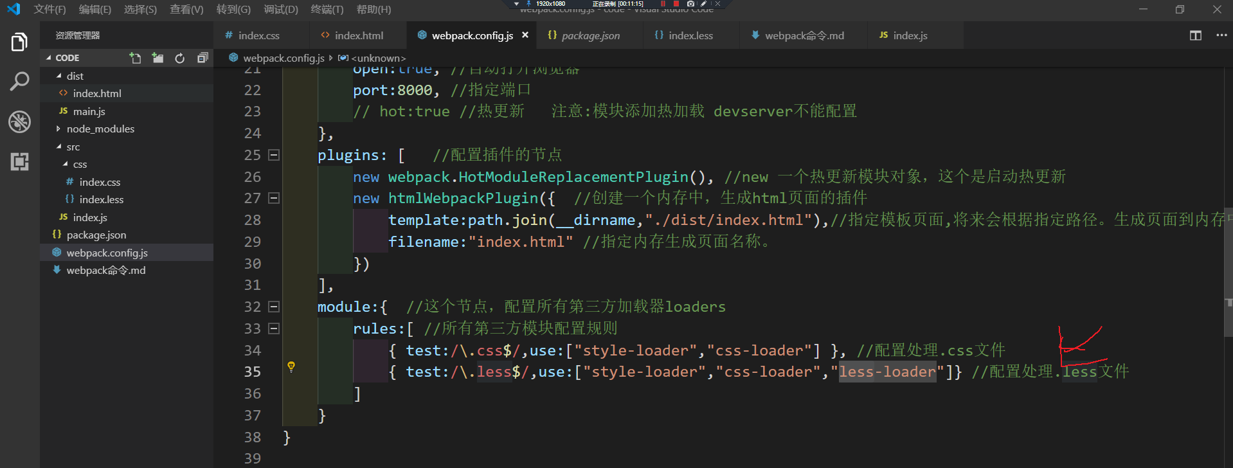

## Sass-loader

$cnpm i sass-loader node-sass -S



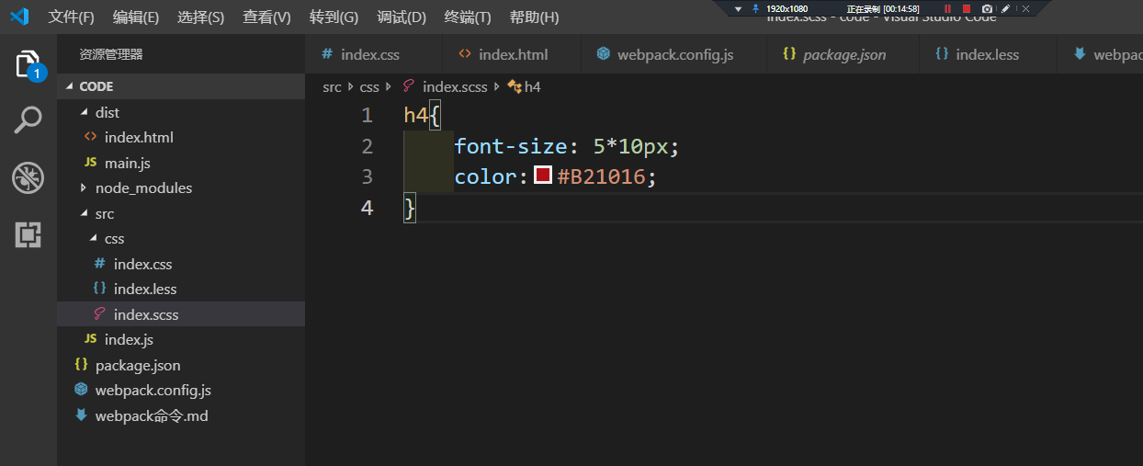

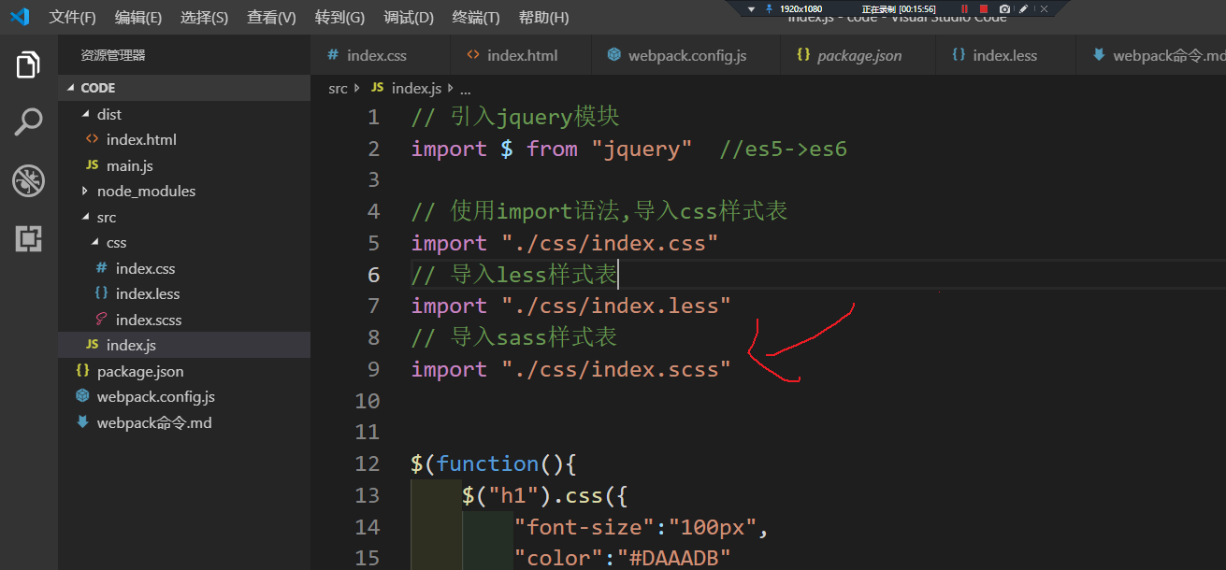

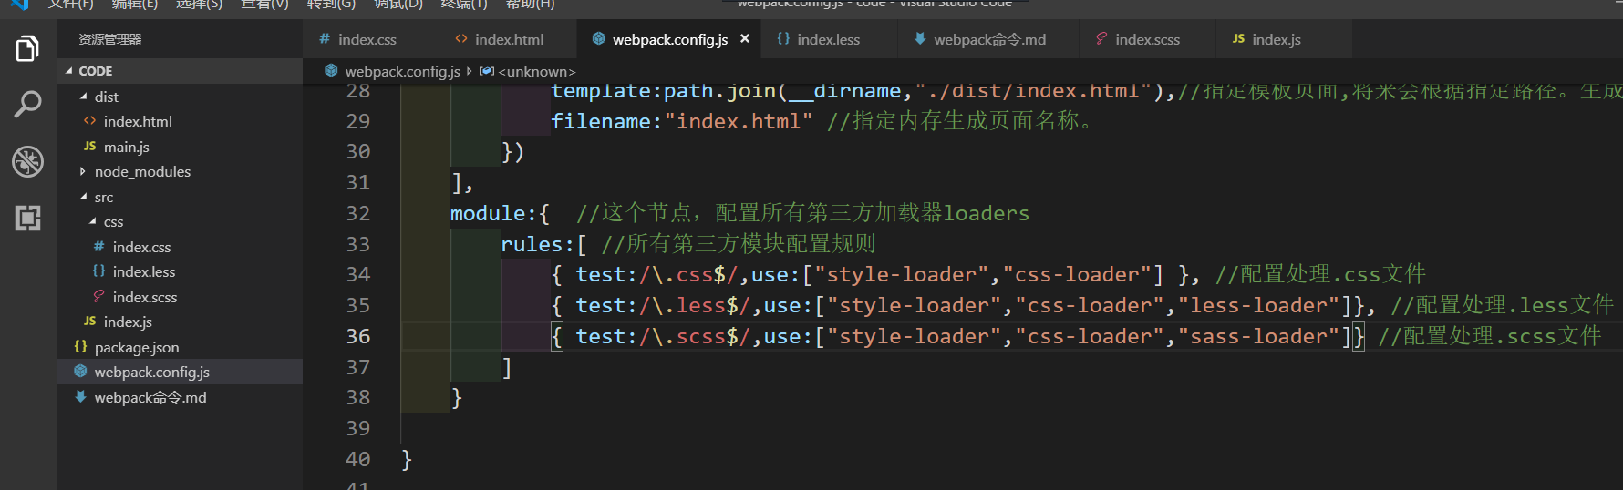

## Url-loader

## File-loader

$cnpm i url-loader file-loader -S

Dist/index.html 添加样式

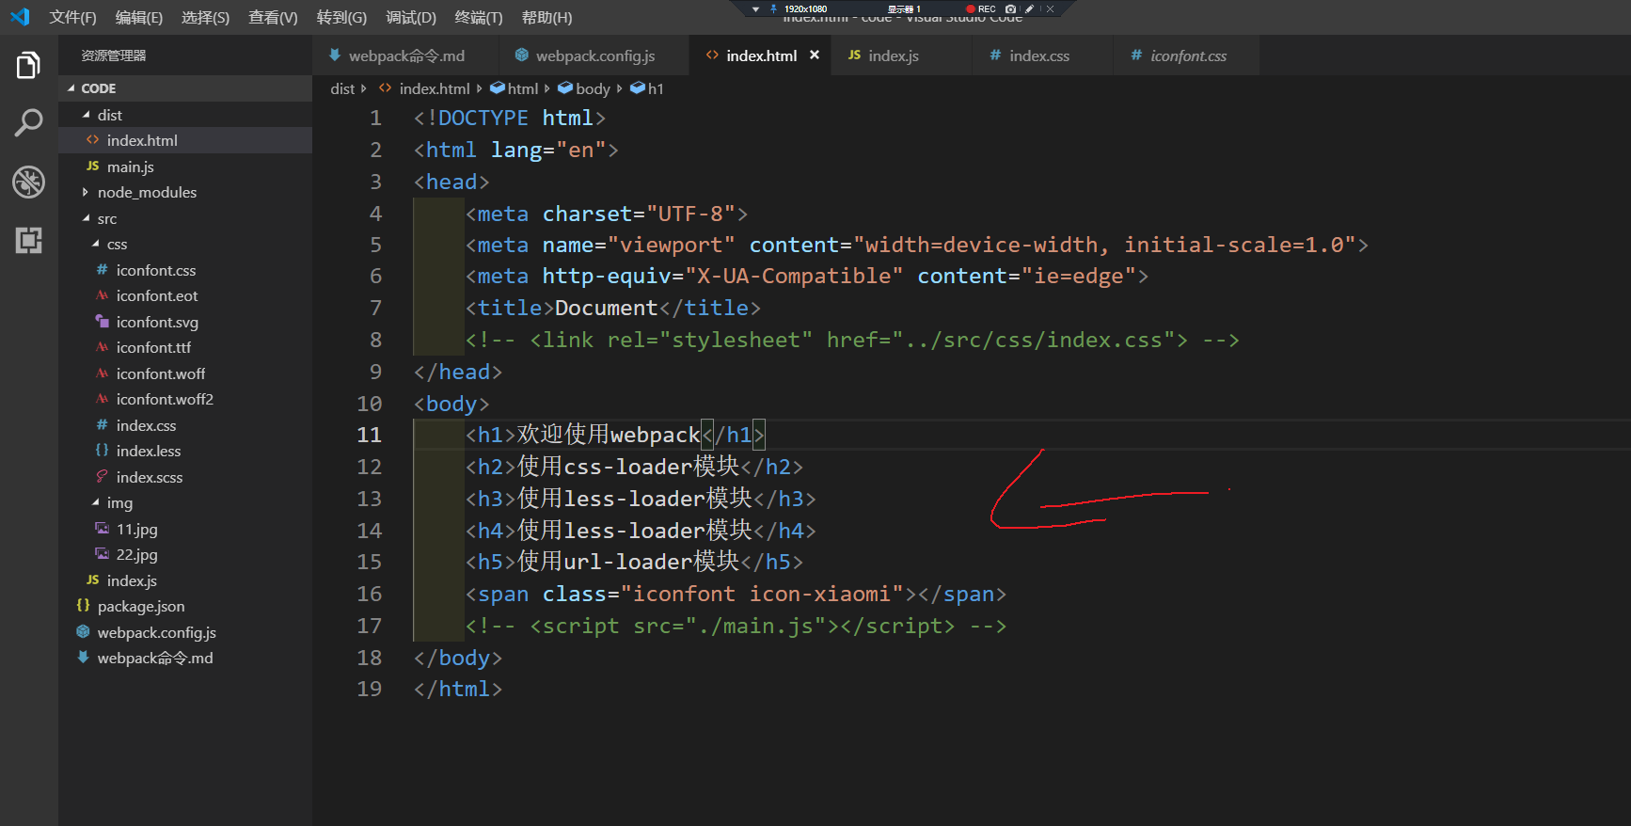

添加css样式

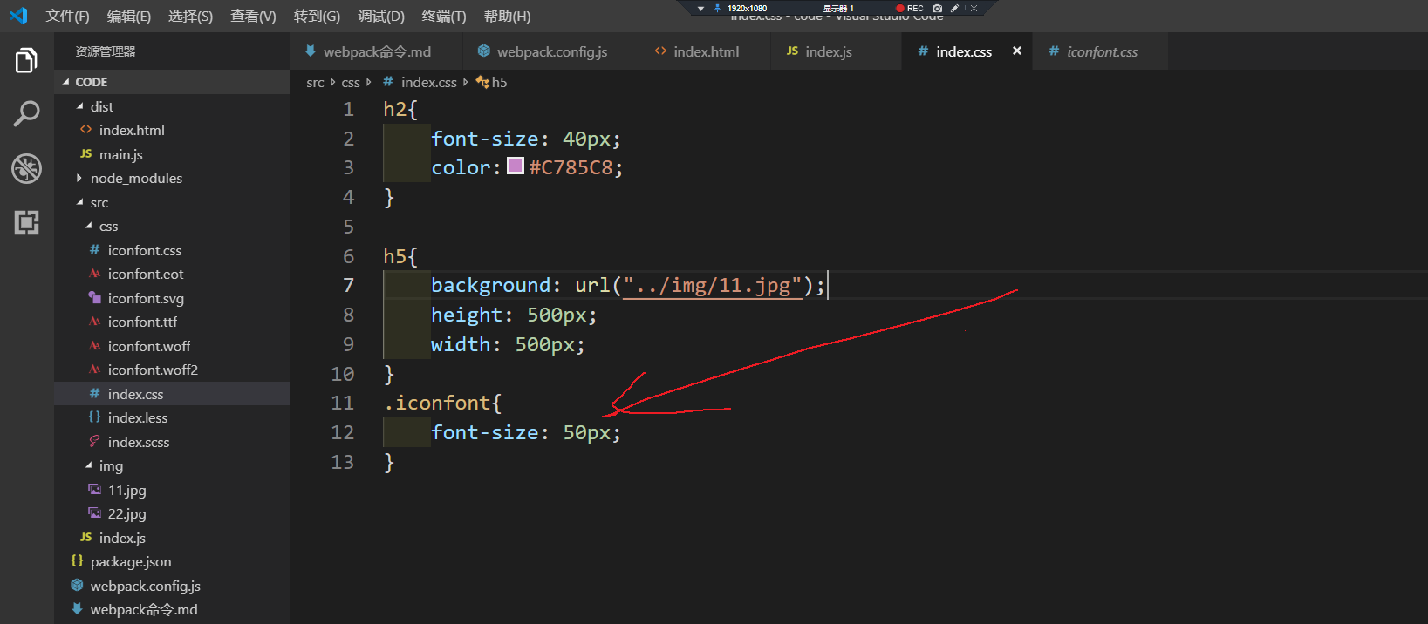

引入字体图标文件

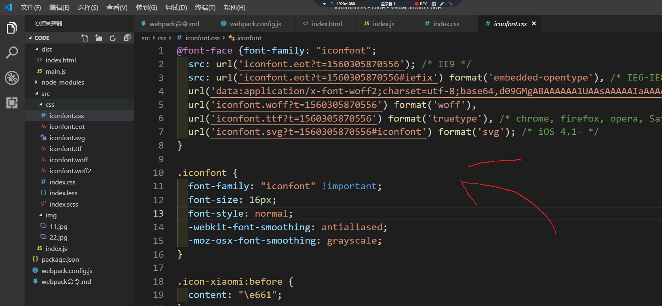

Src/index.js引入文件

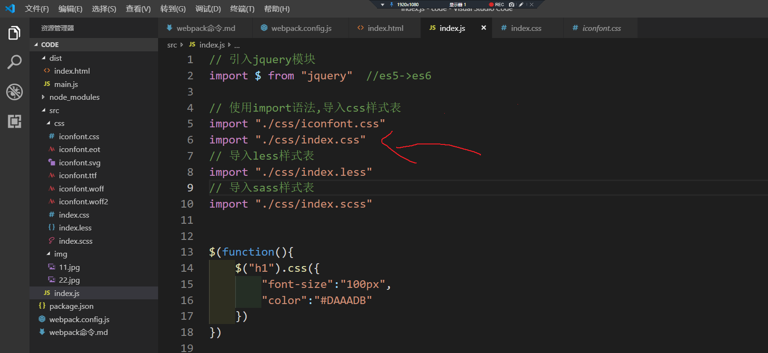

配置webpack.config.js

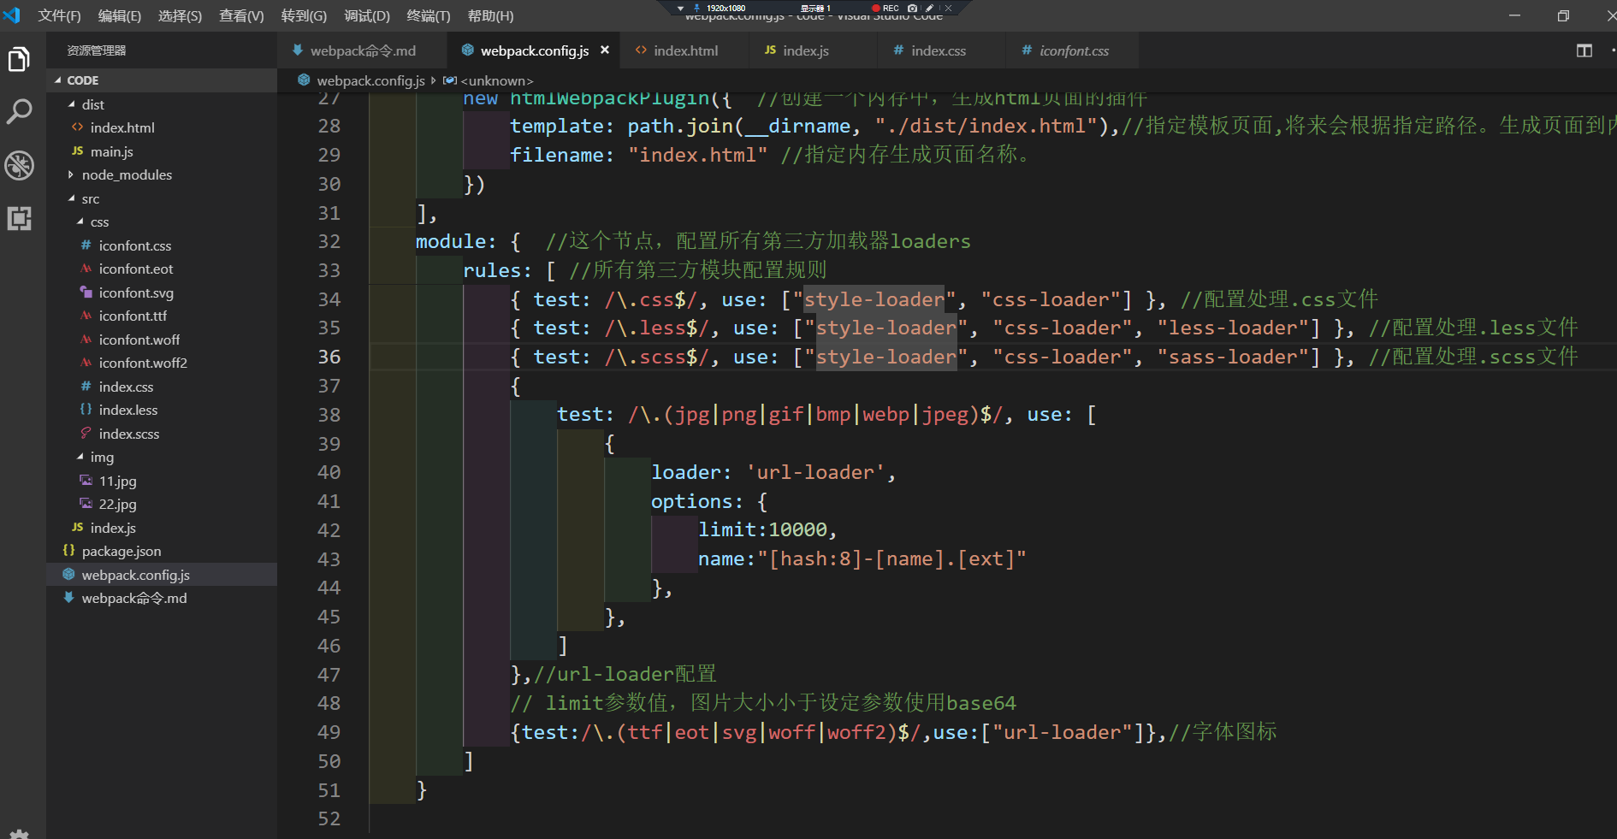

## Babel-loader Babel 是一个 JavaScript 编译器。今天就开始使用下一代的 JavaScript 语法编程吧！ ES5->ES6->ES7

<!-- babel编译器安装 -->

<!-- 第一套包 -->

$cnpm install --save-dev @babel/core @babel/cli @babel/preset-env

$cnpm install --save @babel/polyfill

<!-- 第二套包 -->

$cnpm install babel-loader babel-core babel-preset-env -S

配置webpack.config.js 文件插件

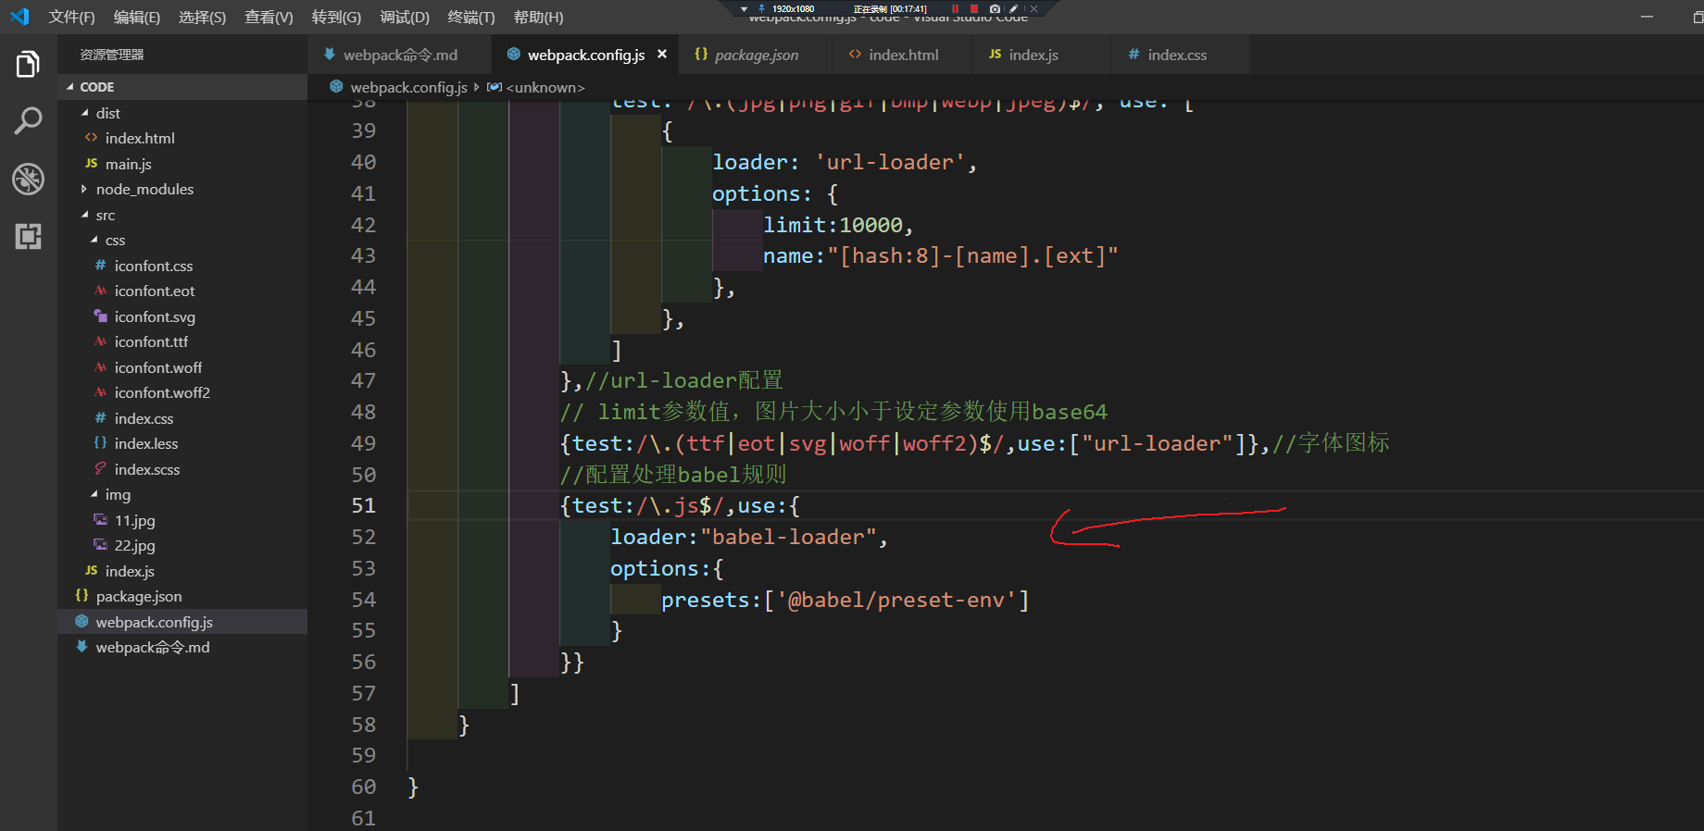

使用es6语法与es7语法 index.js

